106年度新北市立圖書館本土語言「客藝樂讀」活動計畫
一、活動目標
為促進國人閱讀方式與多元的體驗，新北市圖書館欲與本土語言做結合，推廣民眾「活到老，學到老」的終身精神，以此特地與文和傳奇戲劇團合作。以客家戲曲的元素，結合客家文化的精神，達到客家語言的推廣與實質效益。
- 活動內容：
(一)活動日期： 106年7月8日至7月9日(可視情況調整)
(二)活動地點：新北市圖書館(新北市板橋區貴興路139號) 3F演講廳、5F研習教室
(三)活動內容：
活動總體將分為三大方向，分別是講座演示、客家戲曲演出、DIY手做教室。
日期 | 時間 | 活動名稱 | 活動內容 | 地點
7/8  (六) | 14:30-16:30 | 青年客人路 | 以文和傳奇戲劇團的演員親身現場演講關於客家戲曲的現況與自身學戲的經驗分享談。與讀者們近年劇團創造劇目的相關經驗分享。 | 3F演講廳  免報名  自由入場
7/9  (日) | 14:30-15:30 | 三國戲中戲─張飛娶親 | 以《三國演義》作為發想，描述客家戲曲演員在跟《三國演義》書中的故事的延伸故事情節。促進觀眾延伸閱讀的動機與對三國故事的想像力。 | 3F演講廳  免報名  自由入場
7/9  (日) | 15:30-16:30 | 客藝菲想─手工DIY | 書桌上擺上一個自己做的花布筆筒，讓書桌充滿了客家風味，增添濃濃的客尚風。 | 5F研習教室  需報名  限30位
三、活動團隊簡介
文和傳奇戲劇團是由團長劉政結，與有「客家百變天王」之稱的李菄峻老師，帶領一群年輕科班客家子弟所組成，以傳承與創新客家大戲文化為目的。自98年成軍以來，戮力經營，製作精緻客家大戲，自101年起連續五年榮獲文化部優良藝文扶植團隊，亦是客家委員會102-105年度優良藝文扶植團隊，更是唯一在臺北市立案之專業客家大戲演藝團體並參加客家委員會主辦之103年、105年客家傳統戲曲徵選比賽，榮獲第一名之殊榮，連續蟬聯冠軍。
此外，本團也固定承製客家電視台「傳統戲曲」之節目，也深獲觀眾喜愛；並定期於大稻埕戲苑舉辦售票演出，也場場座無虛席；103年更接獲泰國台灣客家同鄉會之邀請，前往泰國曼谷巡迴演出，並於103年9月受邀參與2014北美洲台灣客家月系列活動，於美國洛杉磯、休士頓進行演出，105年獲邀前往越南、香港、泰國進行亞洲巡迴公演「狐三姐」，受當地僑胞好評；於104年獲臺北戲棚邀請，為海外觀光客演出定目劇「孫悟空大戰盤絲洞」，我們期許客家戲曲能在地深耕、邁向國際。
四、劇目簡介
張飛娶親劇情簡介:
有一戶李氏婦人，生有一名漂亮女子名叫竇芙蓉，一日劉氏帶著女兒準備三牲四禮要去祭拜祖先，突然遇到由張角率領的黃巾賊的幾名手下，黃巾賊看到竇芙蓉面容姣好打算把他抓去給張角大王做押寨夫人，於是強行把竇芙蓉從李氏手中帶走竇芙蓉，驚慌失措的李氏趕緊追上前去。
住在逐州的一名賣豬肉黑面漢子名叫張飛，他在逐州賣豬肉維生，正好當天天氣清爽，於是張飛提早準備豬肉拿去街上賣，沒想到在途中遇到黃巾賊在抓良家婦女，並且在奔跑中把他的豬肉撞倒在地上，氣憤的張飛與黃巾賊一頓扭打後，輕鬆地打跑黃巾賊並且把竇芙蓉從他們手中救回，並安全護送她回到家中。
李氏為要感謝恩公的救女之恩，於是熱情款待，並且在李氏與張飛一番閒聊後，李氏看中張飛，想讓女兒嫁給他為妻，媒妁之言乃父母作主，於是安排兩人成婚，並且在洞房花燭夜當晚，酒醉的張飛與滿心期待嫁給風度翩翩的俊俏男子的竇芙蓉，兩人在洞房前衍生出一段非常逗趣有趣的打罵情節。

五、製作群簡介：
人名 | 經歷
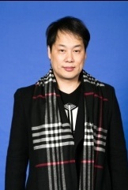  團長/劉政結 | 知名戲曲世家背景、長期致力於客家戲曲的弘揚及發展，成立文和傳奇戲劇團，希望將傳統客家戲曲文化傳承並保存，本身精通於戲曲服裝製作。擔任多齣客家戲曲之製作人，重要作品有《英雄好漢》、《岳雲大戰金彈子》、《血戰雄州》、《大破葫蘆山》、《慈母與戆子》、《才子會花魁》、《觀音收大鵬》、《武大郎的異想世界》、《白蛇傳說》、《詠懷阮籍》、《薛樊情緣》、《孫悟空大戰盤絲洞》、《趙昱收妖》及《狐三姐》等膾炙人口之創新客家大戲。
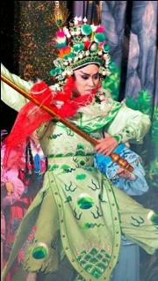  編導/李菄峻 | 佛光人文社會學院藝術學研究所畢業，專攻生行，嗓音圓潤明亮，作表細膩傳神，扮相俊秀，台風英挺，以小生、老生、丑角演出造成空前轟動，被譽為最具天賦的「全能演員」。曾製作過多件電視戲曲創作，並在國家劇院及各大文化中心巡演數百場，其演出作品深受好評與專家們的肯定。  獲獎經歷：  1997年 國立復興劇校國劇金獎大賽【金藝獎】  1997年台灣省第六屆客家戲曲比賽【最佳小生獎】  1997年 國立復興劇校國劇金獎大賽【金藝獎】  2014年 中國文藝獎【客家戲表演】
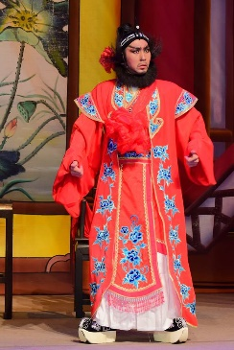  張飛/馮文亮 | 客家戲曲最新生代的青年演員，國立台灣戲曲專科學校(現國立台灣戲曲學院)客家戲科畢業，主修三花、武生。現就讀國立中央大學中國文學所戲曲組碩一，接觸東西戲劇理論、表演相關專業知識；師承李菄峻、李國興、郭鴻田...等。扮相俊美、功底紮實，舞台魅力強，唱作唸俱佳，是相當有潛力之演員。曾多次參加客家戲巡演、客家戲比賽以及美加、泰國等地巡演，也多次參與客家電視《客家戲曲》節目之演出，皆榮獲好評。  拿手劇目：《兩將軍》、《龍門客棧》、《殺四門》、《真假皇帝》、《孫悟空大戰盤絲洞》
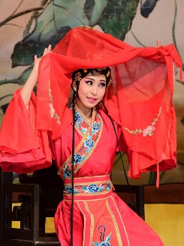  竇芙蓉/施侑岑 | 客家戲曲最新生代的青年演員，學習客家戲曲已近十年，專攻花旦；師承李菄峻、陳芝后、朱民玲...等。  扮相嬌而不俗、嗓音獨特，演技生動活潑，是相當有潛力之演員。曾多次參加客家戲巡演、客家戲比賽以及美加、泰國等地巡演，也多次參與客家電視《客家戲曲》節目之演出，皆榮獲好評。  拿手劇目：《唐伯虎點秋香》、《血戰雄州》、《大破葫蘆山》、《白蛇傳說》、《天下太平年》、《秋江》
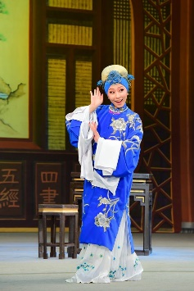  李氏/吳侑函 | 客家戲曲最新生代的青年演員，學習客家戲曲已近十年，專攻正旦；師承李菄峻、陳芝后、朱民玲...等。現就讀國立臺灣師範大學表演藝術所表演與創作組碩一，扮相端莊、嗓音獨特，身段優美，是相當有潛力之演員。曾多次參加客家戲巡演、客家戲比賽以及美加、泰國等地巡演，也多次參與客家電視《客家戲曲》節目之演出，皆榮獲好評。  拿手劇目：《春香鬧學》、《唐伯虎點秋香》、《大破葫蘆山》、《白蛇傳說》
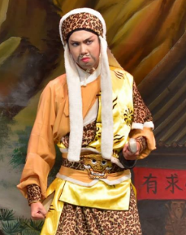  黃巾賊/劉富丞 | 客家戲曲最新生代的青年演員，國立台灣戲曲專科學校(現國立台灣戲曲學院)客家戲科畢業，主修生角。現就讀國立台灣藝術大學戲劇學系表演藝術組碩士班；師承李菄峻、劉秀慧、郭鴻田...等。功底紮實，演技生動、大方，是相當有潛力之演員。曾多次參加客家戲巡演、客家戲比賽以及美加、泰國等地巡演，也多次參與客家電視《客家戲曲》節目之演出，皆榮獲好評。  拿手劇目：《真假皇帝》、《唐伯虎點秋香》、《千里送京娘》、《孫悟空大戰盤絲洞》
武場/馮文星 | 客家戲曲最新生代的青年演員，國立台灣戲曲專科學校(現國立台灣戲曲學院)客家戲科畢業，主修武生。現就讀國立中央大學中國文學所戲曲組碩一，接觸東西戲劇理論、表演相關專業知識；師承李菄峻、李國興、郭鴻田...等。扮相俊美、功底紮實，舞台魅力強，唱作唸俱佳，是相當有潛力之演員。曾多次參加客家戲巡演、客家戲比賽以及美加、泰國等地巡演，也多次參與客家電視《客家戲曲》節目之演出，皆榮獲好評。  拿手劇目：《兩將軍》、《真假皇帝》、《孫悟空大戰盤絲洞》、《血戰雄州》、《白蛇傳說》
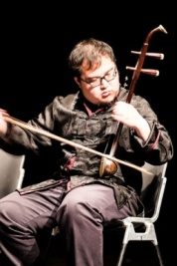  文場/劉昭宏 | 國立台北教育大學文化創意產業學經營學系碩士班就讀中  國立台北藝術大學傳統音樂學系畢業  經歷：  1.「亦宛然」、「弘宛然」、「陳錫煌傳統掌中劇團」後場兼任團員  2.「漢陽北管劇團」後場兼任團員  3.「清微玄真堂」後場伴奏樂師  4.「文化資產局重要傳統藝術保存團體--漢陽北管劇團演出傳習計畫」第二期藝生  5.「文和傳奇戲劇團」105年藝生  作品：趨勢經典文學劇場【尋訪陶淵明】傳統音樂設計、作曲  專長樂器：胡琴、傳統嗩吶、北管鑼鼓、低音大提
六、活動方式
(一)手工藝介紹
花布筆筒 |  | 書桌上擺上一個自己做的花布筆筒，讓書桌充滿了客家風味，增添濃濃的客尚風。
(二)DIY課程流程:
課程參與人數：30人(額滿截止)
流程 | 時間 | 備註
暖場語言引導 | 10分鐘 | 主持人 序幕說明
猜謎遊戲. | 15分鐘 | 遊戲
DIY活動 | 20分鐘 | 花布筆筒
分組拍照留念 | 15分鐘 | 成果發表
(三)講師簡歷
黃旭霞：現任為客家委員會客語薪傳師、訪查委員、臺北市客家文化
主題公園DIY專任講師、客委會桐花祭DIY講師、客家電視台「奧林P
克」兒童節目顧問。在業界活躍多年的經驗，並且致力於客家文化推廣
與薪傳〬
(四)報名方式
1.時間：07/9(日) 15:30-16:30
2.活動對象：暑假後升國小四至六年級學童，共計30名
3.活動地點：總館5樓研習教室(板橋區貴興路139號)
4.報名方式：本活動免費，採用網路報名，07/03 (五)09:00起至07/08(三)23:59止，以亂數抽籤方式抽出30名，07/09(五)14:00起公布正取及備取名單

5.洽詢電話：(02)29537868分機8010 推廣課李小姐
七、預期效益
1、編排及演出具有創意又有傳統藝術精髓的客家戲，提供國人欣賞傳統
文化藝術之機會及體驗。
2、在有限的資源下，客語則首度辦理戲劇表演及DIY研習活動，推廣本
土客語言活動，參與族群文化推動上會更紮實有意義。
3、培養孩童專注認真的學習精神，增進對本土客語藝術的體認與自信。

